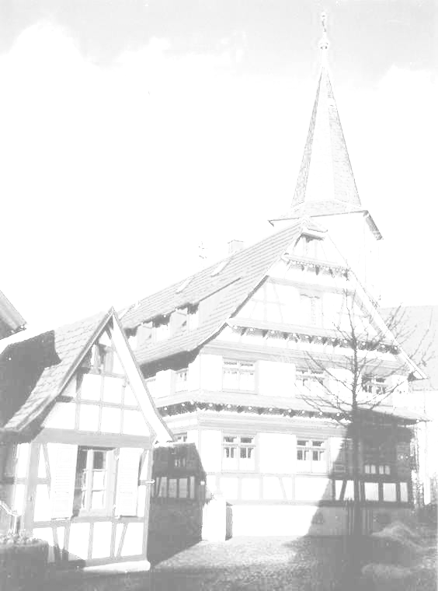

Quand ? 1er-2 mai 2010 Où ? à Kork - pratiquement en banlieue de Strasbourg
du samedi 9h30 ++49 7851 9308 11 (Friederike Hagen)
au dimanche 15h30 www.gaestehaus-krone-kork.de
Gästehaus Krone Auf dem Bühl 4
D-77694 Kehl Kork
Trajet: En train depuis Strasbourg 10 min.
Tous les trains à destination de
Offenburg s’arrêtent à Kork.
En voiture prendre le Pont
de Kehl à Strasbourg et continuer
sur la quatre-voies jusqu’à Kork (5 km).
La maison se trouve à côté de
l’église principale donc le clocher
est visible dès que vous sortez
de la quatre voies pour Kork.

Animation ? Louise Bisson Coût de la session ?
pionnière du récitatif biblique au Canada 60 € ou contribution selon vos possibilités
fondatrice de l’Association canadienne Acompte de 20 € par virement bancaire
du récitatif biblique (ACRB) à l’ordre de Friederike Hagen pour ceux qui ont
un compte en banque en Allemagne
Postez votre formulaire d’inscription (plus bas)
avant le 10 avril, merci !

Au programme :
Apprentissage du récitatif « Quand le jour de la Pentecôte arriva… » Ac 2, 1-4.
En plus de se refaire intérieurement, au contact de la Parole vivante, les participants pourront connaître et expérimenter l’approche pédagogique développée par l’ACRB. Pendant ces 2 jours, nous aborderons l'expérience humaine derrière le récit de la Pentecôte, celle des disciples mais aussi la nôtre...

Hébergement et repas ?
Hébergement et repas sont de 20 € pour le WE. Les repas seront préparés par des bénévoles.
Merci d’apporter vos draps (de préférence des housses de couette) et vos serviettes.

Portez des vêtements confortables. Apportez une bible et de quoi écrire.
Inscription et information?
Friederike Hagen (+49) 78 41 64 12 36
Kammerhof 3 friederike-methodejousse@web.de
D- 77886 Lauf
Allemagne

----------------------------------------------------------------------------------------------------------------------------------------------------------------------
Envoyer à  Friederike Hagen Formulaire d’inscription Avant le 10 avril 2010
Récitatif Biblique Kork 1er-2 mai 2010

Nom : ________________________________ Tél : _________________________
Courriel : ______________________________ @ _____________________________

Adresse complète: ________________________________________________________________________________________

Cochez :

- J’inclus 20 € d’acompte (non remboursable)
au nom de Friederike Hagen, Deutsche Bank Kassel BLZ 520 700 12 Konto : 015 20 41 01
- Je n’ai jamais fait de récitatif biblique
- Je pratique le récitatif biblique depuis _________________
- Je transmets la Parole par le récitatif biblique à des (encerclez) : adultes jeunes
-------------------------------------------------------------------------------------------------------------------------------------------

